PROJE NO: | KÜN.2023-BAGP-027 | PROJE BAŞLIĞI: |  | Streptozotosin İndüklü Alzheimer Modelinde Arı Ekmeğinin Hepatik Glukoz Metabolizması Üzerine Terapötik Etkisi
PROJE YÜRÜTÜCÜSÜ | Adı-Soyadı | Unvanı | Birimi/Kurumu | Bölümü |  | Telefon | E-posta
PROJE YÜRÜTÜCÜSÜ | Ebru AFŞAR | Dr. Öğr. Üyesi | DHF | Diş Hekimliği |  | 05065400232 | ebru.afsar@kapadokya.edu.tr
ARAŞTIRMACILAR  (Gerektiğinde yeni satır ekleyiniz.) | Alev Duygu Kuzzu | Arş. Gör. Dr. | Kurum Dışı (Bölümü kısmında belirtiniz.) | Akdeniz Üniversitesi/Tıp Fakültesi |  | 05300405479 | duyguacun@akdeniz.edu.tr
ARAŞTIRMACILAR  (Gerektiğinde yeni satır ekleyiniz.) | Deniz Kantar Gül | Doç. Dr. | Kurum Dışı (Bölümü kısmında belirtiniz.) | Akdeniz Üniversitesi/Tıp Fakültesi |  | 05064783999 | dkantar@akdeniz.edu.tr
PROJE TÜRÜ | Bilimsel Araştırma ve Geliştirme Projesi (BAGP)
PROJENİN YÜRÜTÜLDÜĞÜ AKADEMİK BİRİM | Diş Hekimliği Fakültesi
PROJE BAŞLANGIÇ VE BİTİŞ TARİHİ | 04/09 /2023 |  |  |  | 20/03 /2024

1. Proje Teknik Raporu

1.1. Özet
Amaç: Bu çalışmada Alzheimer hastalığının (AD) sıçan modelinde arı ekmeğinin insülin, serotonin (5-hidroksitriptamin, 5-HT) ve leptin hormonlarında meydana getireceği değişimin glikoz regülasyonu ve kilo değişimi üzerindeki etkisinin incelenmesi amaçlanmıştır. Gereç ve Yöntem: Alzheimer hastalığı sıçan modeli, lateral ventriküllere intraserebroventriküler (i.c.v.) Streptozotosin (STZ) enjeksiyonu yoluyla oluşturuldu. Arı ekmeği uygulaması, STZ enjeksiyonundan sonra 3 hafta boyunca oral gavaj ile gerçekleştirildi. Plazmada Leptin, İnsülin, 5-HT düzeyleri ile karaciğer dokusunda Leptin, İnsülin, 5-HT, 5HT reseptör 2B (5HT2B), glukoz taşıyıcı 2 (GLUT2), glukoz 6-fosfataz (G6paz) düzeyleri Elisa kit ile ölçüldü. Açlık kan glukoz düzeyleri glukometre kullanılarak ölçüldü ve HOMA-IR düzeyleri formül kullanılarak hesaplandı. Her bir sıçanın ağırlık değişimi, başlangıç ağırlıklarının son ağırlıklarından çıkarılmasıyla hesaplandı. Bulgular: AD grubunda bulunan sıçanların açlık kan glukoz, plazma insülin ve HOMA-IR düzeyleri ile karaciğer 5-HT, plazma 5-HT ve leptin düzeylerinin azaldığı, karaciğer 5-HT2B ve GLUT-2 düzeyleri ile kilo kaybının arttığı görüldü. Arı ekmeği tedavisinin bu hayvanlarda karaciğer 5-HT2B, G6paz düzeyleri ve plazma leptin düzeylerini önemli ölçüde artırdığı, ayrıca plazma 5-HT, karaciğer 5-HT ve GLUT-2 düzeyleri ile kilo kaybını belirgin şekilde artırdığı görüldü. Ayrıca arı ekmeğinin plazma insülin düzeyini etkilemeden açlık kan glukoz düzeylerini azalttığı saptandı. Sonuç: Bu sonuçlar, AD grubundaki sıçanların karaciğer dokusunda glukoz metabolizmasının anti-diyabetik savunma sistemi oluşturacak şekilde modüle edildiğini gösterdi. Arı ekmeği uygulamasının Alzheimer oluşturulmuş sıçanlarda leptin aracılı insülin duyarlılığını artırarak açlık kan glukoz düzeylerini azalttığı saptandı.

Anahtar Kelimeler:
Alzheimer hastalığı, Karaciğer, Arı Ekmeği, 5-HT2B, Leptin.

1.2. Amaç:
Bu çalışmada Alzheimer hastalığının (AD) sıçan modelinde arı ekmeğinin insülin, serotonin (5-hidroksitriptamin, 5-HT) ve leptin hormonlarında meydana getireceği değişimin glikoz regülasyonu ve kilo değişimi üzerindeki etkisinin incelenmesi amaçlandı.

1.3. Kullanılan Yöntemler:
Akdeniz Üniversitesi Tıp Fakültesi Biyofizik ve Deney Hayvanları Ünitesinde gerçekleştirilecek olan çalışmamızda 24 adet 3 aylık, erkek Wistar sıçan kullanıldı. Çalışma süresi boyunca, hayvanlar 25 °C oda sıcaklığında ve her kafeste 5 sıçan olacak şekilde barındırıldı. 12 saatlik aydınlık/karanlık siklusunda, yem ve suya serbest erişebilecekleri koşullarda tutuldu.
GRUPLANDIRMA:
Hayvanlar rastgele olarak her grupta 15 hayvan olacak şekilde 4 gruba ayrılacaktır. Gruplama şu şekilde gerçekleştirildi.
Grup 1: İ.c.v. yolla 2 μl sitrat tampon uygulanan ve gavaj ile musluk suyu verilen Sham grubu (SH)
Grup 2: İ.c.v. yolla 2 μl sitrat tampon uygulanan ve gavaj ile musluk suyunda çözdürülmüş 200 mg/kg/gün arı ekmeği (perga) verilen SP grubu (SHP)
Grup 3: İ.c.v. yolla sitrat tampon içinde hazırlanan ve 2mg/kg STZ içeren STZ solüsyonu uygulanan ve gavaj ile musluk suyu verilen AH grubu (AH)
Grup 4: İ.c.v. yolla sitrat tampon içinde hazırlanan ve 2mg/kg STZ içeren STZ solüsyonu uygulanan ve gavaj ile musluk suyunda çözdürülmüş 200 mg/kg/gün arı ekmeği (perga) verilen AHP grubu (AHP)
Tablo 1. Deney gruplarının oluşturulması
Grup 1 | Grup 2 | Grup 3 | Grup 4
SH | SHP | AD | ADP
2µl sitrat tampon çözeltisi | 2 µl sitrat tampon çözeltisi | 2mg/kg, 2 µl/ventrikül STZ çözeltisi | 2mg/kg, 2 µl/ventrikül STZ çözeltisi
Arı ekmeği çözeltisi verilen gruplarla eş hacimli musluk suyu | Musluk suyu içinde çözdürülen 200mg/kg arı ekmeği | Arı ekmeği çözeltisi verilen gruplarla eş hacimli musluk suyu | Musluk suyu içinde çözdürülen 200mg/kg arı ekmeği

Alzheimer Modelinin Oluşturulması: STZ, Streptomyces achromogenes'ten türetilen bir glukozamin-nitrozoüredir. Bilateral i.c.v STZ enjeksiyonu ile oluşturulan AH sıçan modeli, AH'de yer alan patolojik mekanizmaları ve metabolik değişiklikleri araştırmak için yararlı bir araçtır. Çalışmamızda sporadik AH sıçan modelinin oluşturulması için kullanılan STZ dozu daha önceki çalışmalar referans alınarak belirlendi. Buna göre çalışmamızda kullanılan STZ dozu 2 mg/kg, 2 µl/ventrikül olacak şekilde belirlendi (20). (STZ (Santa Cruz Biotechnology, catalog number: sc-200719).
STZ Dozunun Belirlenmesi ve STZ Çözeltisinin Hazırlanması:
STZ Çözeltisinin Hazırlanması: Mikrosantrifüj tüplerinde, her bir sıçanın ağırlığına göre gerekli olan STZ miktarı ayrı ayrı tartıldı ve sitrat tampon ile dilüe edildi. Örneğin; 350 g'lık bir sıçan için 1,05 mg STZ tartılır ve 6 µl sitrat tampon ile dilüe edilir. Bu çözeltinin yalnızca toplam 4 µl'si (lateral ventrikül başına 2 µl) enjekte edilecektir. Kullanılan bu miktar 2 mg/kg'lık bir doza karşılık gelir.
Not: STZ solüsyonunun çok kısa bir yarı ömrü (15-30 dakika) vardır. Çözeltiler kullanımdan önce taze olarak hazırlandı. STZ'yi ışıktan korumak için mikrosantrifüj tüpleri alüminyum folyo ile kaplandı. Ayrıca mikrosantrifüj tüpleri -20 °C’de muhafaza edildi (20).
Sitrat Tampon Hazırlanması (0.05M):
A. Bir behere 40 ml distile su konulur,
B. 0,735 g Sodyum Sitrat (molar ağırlık: 294,1 g/mol) eklenir,
C. 0,450 g Sodyum klorür (molar ağırlık: 58,4 g/mol) eklenir,
D. HCl veya NaOH kullanarak çözeltinin pH’ı 4.5'e ayarlanır
E. Distile su kullanılarak son hacim 50 ml'ye tamamlanır.
F. Çözelti otaklavlanır ve 4°C'de muhafaza edilir.
(Sodyum sitrat, Sigma-Aldrich, catalog number: W302600; Sodyum klorür, Sigma-Aldrich, catalog number: S7653; Hidroklorik asid, Sigma-Aldrich, catalog number: 320331; Sodyum hidroksit, Sigma-Aldrich, catalog number: S8045)
Arı Ekmeği Dozunun Belirlenmesi ve Hazırlanması: Çalışmamızda terapötik olarak kullanılacak. Arı ekmeği dozu daha önceki çalışmalar referans alınarak belirlendi. Buna göre çalışmamızda kullanılan arı ekmeği dozu 200 mg/kg/gün olacak şekilde belirlendi (17,21). Çalışmamızda kullanılacak olan Arı ekmeği çözeltisi, kapsül şeklinde ve 800mg arı ekmeği içeren ticari formları kullanılarak hazırlandı (Nutral Therapy, Kayseri, Türkiye). Arı ekmeği kapsülü suda çözünmektedir. Bir arı ekmeği kapsülü 20 ml musluk suyu içinde çözdürülerek 40mg/ml konsantasyonda arı ekmeği çözeltisi elde edildi. Her sıçanın ağırlığı belirlendi ve 200mg/kg/gün olacak şekilde 3 hafta boyunca oral gavaj ile arı ekmeği çözeltisi uygulandı.
CERRAHİ İŞLEMLER
Tüm sıçanlara serum fizyolojik içinde çözülerek hazırlanan ketamin (100 mg/kg) ve ksilazin (5 mg/kg) intraperitonal (i.p) yolla uygulanarak anestezi oluşturulacak ve vücut sıcaklığı anestezi esnasında azalacağından dolayı sürekli kontrol edilerek 36-37ºC arasında sabit tutuldu. Bunun için cerrahi işlemler sırasında sıçanların altına elektrikli ısıtıcı ped konuldu. Anestezik madde verildikten sonra stereotaksik cihaza yerleştirilen sıçanların kafası cihazın kulak çubuklarıyla sabitlendi. Daha sonra sıçanların kafa derisi üzerine batikon sürüldükten sonra orta hattan bistüri ile kesilerek açılacak ve referans nokta olan bregma ve lambda dorsoventral eksenini tespit edildi. Lambda ve bregma dorsoventral eksenininin 0,2 mm'nin altındaki konumlar, sıçan kafasında icv enjeksiyonların yapılacağı doğru konumları gösterir. Stereotaksik icv-enjeksiyonları aynı yatay düzlemde bulunan bu konumlarda yapıldı. Kafatasında bregma referans alınarak belirlenen Antero-Posterior, AP= -0,8; Medio-Lateral, ML= +1,4; Dorso-Ventral, DV= -3,6 mm koordinatlarında STZ injeksiyon iğnesinin girebileceği iki küçük delik açıldı. STZ injeksiyonu Hamilton mikroşırıngası (26G) kullanılarak 1 µl/dk hızında ve 2 dk boyunca belirlenen bölgede bırakılarak uygulandı. Alzheimer modeli oluşturulan sıçanlara (AH ve AHP) STZ solüzyonu (2mg/kg/2 µl) i.c.v olarak uygulandı. SH ve SHP gruplarında bulunan hayvanlara aynı hacimde olacak şekilde 2 µl sitrat tampon i.c.v olarak enjekte edildi. Daha sonrasında ekspoze edilen kafatası sütür atılarak kapatılacak ve cerrahi işlem tamamlandı. Cerrahi sahanın enfeksiyonunu önlemek amacıyla sütür atılan bölgeye 3 gün boyunca antibiyotikli krem sürüldü. Ameliyattan sonra 3 gün boyunca sıçanlara 100000 U/gün penisilin ve aneljezi için oral olarak 200 mg/kg parasetemol uygulanarak bir hafta boyunca iyileşmeleri ve STZ’nin patolojik hasarı oluşturması için beklendi (19). Hayvanların iyileşmelerinin beklenilmesinin ardından 3 hafta boyunca SHP ve AHP gruplarındaki sıçanlara 200mg/kg/gün içerecek şekilde musluk suyu içinde çözünerek hazırlanan arı ekmeği çözeltisi gavaj yoluyla uygulandı (17,21,22). Üç hafta boyunca tüm gruplarda bulunan hayvanlar her kafeste 1 hayvan olacak şekilde, 12 saatlik karanlık/aydınlık siklusunda tutuldu. Bu süre boyunca hayvanlar, ticari sıçan yemi ve musluk suyuyla beslendi. Gavaj uygulamasının başlangıcında ve bitiminde tartılarak ağırlık değişimleri belirlendi.
BİYOKİMYASAL YÖNTEMLER
A-Açlık Kan Glukoz Düzeylerinin Ölçümü: Açlık kan glukoz düzeyleri ölçülecek olan sıçanlar, ölçümden 12 saat öncesinde aç bırakılmıştır. Sıçanların kuyruk bölgesi kanatılacak ve glukometre cihazı kullanılarak glukozoksidasyon metodu ile açlık glukoz düzeyleri ölçülmüştür (plusMED Blood GlucoseMeter, Accuro,pM1-300, Bionime Corporation, Taiwan).

B-Doku ve Plazma Örneklerinin Toplanması
Plazma Örneklerinin Toplanması: Ketamin-ksilazin anestezisi altında sıçanların veninden EDTA’lı tüplere kan alındı.
Plazma Hazırlanması: EDTA’lı tüplere alınan kan örnekleri, toplama işleminden sonraki 30 dakika içinde 2-8°C'de 1000xg (veya 3000 dev/dak) ile 15 dakika boyunca santrifüj edilerek plazma elde edilecektir. Plazma -80⁰C’de biyokimyasal ölçümler için saklandı.
Doku Örneklerinin Toplanması: Kan alma işlemi tamamlandıktan sonra kardiyak kanül aracılığıyla heparinli izotonik kullanılarak kardiyak perfüzyon yapılarak karaciğer dokuları kandan arındırıldı. Çıkarılan dokular sıvı nitrojen içerisinde dondurulduktan sonra -80 °C’de biyokimyasal parametrelerin ölçümleri için saklandı.
Doku Homojenatlarının Hazırlanması: Doku örnekleri tartılarak doku ağırlığına bağlı olarak PBS içinde buz üzerinde homojenize edilmiştir. Homojenize edilen örnekler 4ºC’de 5000xg’de 5 dakika santrifüj edilmiştir. Elde edilen süpernatanlar ayrılarak -80ºC’ de muhafaza edilecektir. Biyokimyasal ölçümleri bu süpernatanlar kullanılarak gerçekleştirileştirildi.
B-Biyokimyasal Analizlerin Yapılması:
Plazma İnsülin Düzeyinin Ölçülmesi: Plazma örneklerinde insülin düzeyleri sandviç ELISA prensibine göre ölçüm imkanı sağlayan ve sıçan örnekleri ile uyumlu kantitatif bir ticari ELISA test kiti ile ölçüldü.
HOMA-IR Düzeylerinin Analizi: Alzheimer hastalığında glukoz homeostazisi ve insülin direnci Homeostatik Model Değerlendirmesi (HOMA-IR) (açlık insülin (mIU/l) x açlık kan glukozu (mM)/22.5) formülü kullanılarak değerlendirildi (23).
Amiloid Beta Peptid-42 (Aβ-42) Oligomer Düzeyinin Analizi: Plazma ve karaciğer doku homejenatlarında Amiloid beta oligomer düzeyleri sandviç ELISA prensibine göre ölçüm imkanı sağlayan ve sıçan örnekleri ile uyumlu kantitatif bir ticari ELISA test kiti ile ölçüldü.
5-HT Düzeylerinin Analizi: Plazma ve karaciğer homejenatlarında 5-HT düzeyi rekabetçi-yarışmalı ELISA prensibine göre ölçüm imkanı sağlayan ve sıçan örnekleri ile uyumlu kantitatif bir ticari ELISA test kiti ile ölçüldü.
5-HT2B Düzeylerinin Analizi: Karaciğer homejenatlarında 5HT-2B düzeyleri sandviç ELISA prensibine göre ölçüm imkanı sağlayan ve sıçan örnekleri ile uyumlu kantitatif bir ticari ELISA test kiti ile ölçüldü.
FGF21 Düzeylerinin Analizi: Plazma ve karaciğer doku homejenatlarında FGF21 düzeyleri sandviç ELISA prensibine göre ölçüm imkanı sağlayan ve sıçan örnekleri ile uyumlu kantitatif bir ticari ELISA test kiti ile ölçüldü.
Glukoz 6 Fosfataz (G6P) Düzeyinin Analizi: Karaciğer doku homejenatlarında G6P düzeyleri sandviç ELISA prensibine göre ölçüm imkanı sağlayan ve sıçan örnekleri ile uyumlu kantitatif bir ticari ELISA test kiti ile ölçüldü.
GLUT2 Düzeyinin Analizi: Karaciğer doku homejenatlarında GLUT2 düzeyleri sandviç ELISA prensibine göre ölçüm imkanı sağlayan ve sıçan örnekleri ile uyumlu kantitatif bir ticari ELISA test kiti ile ölçüldü.
Protein Tayini:
Alınan beyin dokularında protein tayini modifiye Bradford yöntemine dayanan ticari bir kit ile gerçekleştirildi (24).
Reaktifler:
1. Standart solüsyon: 2μg/μl bovin serum albümin
2. Coomassie Plus Protein Assay Reagent Reaktifi
İşlemler: 1 µl doku süpernatantı 999 µl distile su ile dilüe edildikten (1:1000) sonra üzerine 1 ml CPPA (Coomassie Plus Protein Assay) reaktifi eklenece kve 595 nm’de absorbans değerleri spektrofotometrik olarak okutulacaktır. Standart çalışmasında da, numune yerine artan konsantrasyonlarda 1:1000 dilüsyona sahip 2 µg/µl bovin serum albümin (BSA; Albümin Bovina) kullanılarak yapılacaktır.
Protein Miktarının Hesaplanması: Dokulardaki protein miktarları standart grafiği kullanılarak hesaplandı.

1.4. Bilimsel Bulgular ve Sonuçlar:
Açlık Glikoz Düzeyleri
Açlık plazma glikoz düzeyleri Şekil 1A’da verilmiştir. İstatistiksel analiz sonucu gruplar arasında leptin düzeylerinde anlamlı bir fark bulundu (X2(3) = 8,405, p = 0,038). AD grubunun plazma glukoz düzeyinin SH grubuna göre anlamlı düzeyde yüksek olduğu görüldü (U:3, p=0,016). Arı ekmeği tedavisi SHP grubunun plazma açlık glikoz düzeylerinde SH grubuna göre belirgin bir artışa neden oldu ancak gözlenen eğilim istatistiksel olarak anlamlı bulunmadı (U:11.5, p=0.296). Ayrıca arı ekmeği verilmesi ADP grubunda plazma glikoz düzeylerini AD grubuna göre anlamlı derecede azalttı (U:1.50, p=0.008).

Plazma İnsülin Düzeyleri: İstatistiksel analiz sonucu gruplar arasında plazma insülin düzeylerinde anlamlı bir fark bulundu F (3,20) = 6,378, p =0,003 (Şekil 1B). AD grubunun plazma insülin düzeyleri (8,866±0,796 mIU/L), SH grubuna (12,934±0,8752 mIU/L) göre anlamlı derecede azaldığı görüldü. Arı ekmeği verilmesi SHP (9,654±0,811 mIU/L) grubunda SH grubuyla karşılaştırıldığında plazma insülin düzeylerini anlamlı şekilde azalttı. Ek olarak, arı ekmeği verilmesi ADP (8,408±0,749 mIU/L) grubunun plazma insülin düzeylerini AD grubuna göre hafifçe azalttı. Ancak bu azaltma eğilimi istatistiksel olarak anlamlı bulunmadı

Kilo Kaybı Seviyelerinin Analizi: İstatistiksel analiz sonucu gruplar arasında kilo kaybı düzeylerinde anlamlı bir fark bulundu F (3,20) = 7,734, p =0,001 (Şekil 1C). AD grubunun vücut ağırlığı düzeyleri SH grubuna (22,83 ± 6,405 g) göre anlamlı düzeyde azaldı (-18,00 ±4,926 g). Arı ekmeği verilmesi SHP grubunun vücut ağırlığı düzeylerini (-23,83 ± 9,382 g) SH grubuyla karşılaştırıldığında önemli ölçüde azalttı. Ayrıca arı ekmeği verilmesi ADP grubunun vücut ağırlığı düzeylerini (-33,33±12,80 g) AD grubuna göre belirgin şekilde azalttı. Ancak bu azalma eğilimi anlamlı düzeye ulaşmadı.

İnsülin Direnci (HOMA-IR) Seviyeleri için Homeostaz Modeli Değerlendirmesi: Gruplar arasında HOMA-IR düzeylerinde anlamlı bir fark bulunmadı F (3,20) = 2,273, p =0,111 (Şekil 1D). Ancak AD grubu, SH grubuna (5,352±0,4531) kıyasla daha düşük HOMA-IR düzeyleri (3,947±0,566) gösterdi. SHP grubunun HOMA-IR düzeylerinde (3,259±0,616) SH grubuna göre belirgin bir azalma olduğu görüldü. Ancak bu düşüş eğilimi önemli bir düzeye ulaşmadı. ADP grubu (3,853±0,690) ile AD grubu arasında bir fark gözlenmedi.

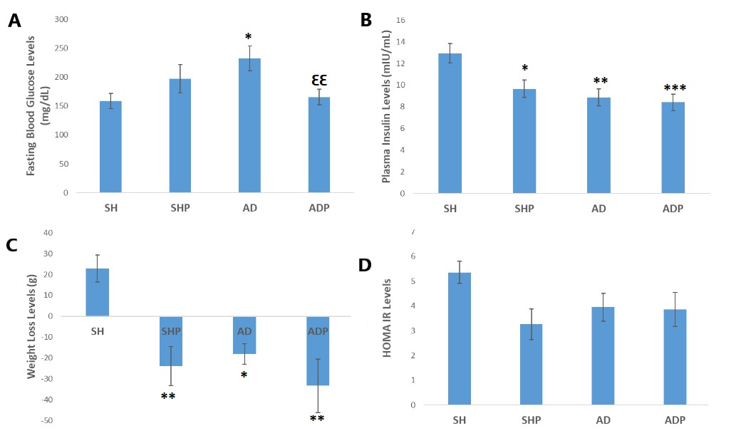
Şekil 1. A. Plazma Açlık Glukoz Düzeyleri.İstatistiksel analiz Kruskal Wallis Sıralamalarda Tek Yönlü Varyans Analizi ile yapıldı ve tüm ikili çoklu karşılaştırma prosedürleri Mann-Whitney U testi ile yapıldı. Tüm değerler her grup için ortalama ± SEM ve n=6'dır. B: Plazma İnsülin Düzeyleri. İstatistiksel analiz, tek yönlü varyans analizi (ANOVA) ve ardından Tukey Post Hoc Testi ile yapıldı. Tüm değerler her grup için ortalama ± SEM ve n=6'dır. C: Kilo Değişim Düzeyleri. İstatistiksel analiz, tek yönlü varyans analizi (ANOVA) ve ardından Tukey Post Hoc Testi ile yapıldı. Tüm değerler her grup için ortalama ± SEM ve n=6'dır. D: HOMA-IR düzeyleri. İstatistiksel analiz, tek yönlü varyans analizi (ANOVA) ve ardından Tukey Post Hoc Testi ile yapıldı. Tüm değerler her grup için ortalama ± SEM ve n=6'dır. *, p<0,05 vs sham; **, p<0,01 vs sham; ***, p<0,001 vs sham; ty, p<0,01 vs AD.
Karaciğer 5-HT Düzeyleri: İstatistiksel analiz sonucu gruplar arasında karaciğer 5-HT düzeylerinde anlamlı bir fark olduğu görüldü F (3,20) = 7,050, p =0,002 (Şekil 2A). Karaciğer 5-HT düzeylerinin AD grubunda (1.199±0.075 ng/mg protein), SH (1.950 ± 0.213 ng/mg protein) grubuna göre anlamlı derecede düşük olduğu görüldü. SHP grubunda arı ekmeği kullanımı, SH grubuna kıyasla karaciğer 5-HT düzeylerini (1,149±0,089 ng/mg protein) önemli ölçüde azalttı. Öte yandan, arı ekmeği verilmesi, ADP grubunda karaciğer 5-HT düzeylerini (1.700±0.164 ng/mg protein) AD grubuna kıyasla önemli düzeyde artırdı, ancak bu eğilim anlamlı düzeye ulaşmadı.

Plazma 5-HT Seviyeleri: İstatistiksel analiz sonucu gruplar arasında plazma 5-HT düzeylerinde anlamlı bir fark olduğu görüldü X2(3) = 9,817, p = 0,020 (Şekil 2B). Plazma 5-HT düzeylerinin AD grubunda SH grubuna göre anlamlı derecede düşük olduğu bulundu (U:2, p=0,010). Arı ekmeği uygulamasının SHP grubunda SH grubuna göre plazma 5-HT düzeylerini anlamlı derecede azalttığı görüldü (U:5, p=0,036). Ancak arı ekmeği uygulamasından sonra ADP ve AD grupları arasında plazma 5-HT düzeyleri açısından anlamlı bir fark saptanmadı (U:8.50, p=0.128). Kruskal-Wallis H testi ile grupların mean rank değerleri 5-HT düzeyleri SH grubu için 19,00, SHP grubu için 12,33, AD grubu için 6,25 ve ADP grubu için 12,42 olarak belirlendi. Şekil 2B, deney gruplarının plazma 5-HT seviyelerini göstermektedir.

Karaciğer 5-HT2BR Düzeyleri: İstatistiksel analiz sonucu gruplar arasında 5-HT2BR anlamlı bir fark olduğu görüldü X2(3) = 12.927, p = 0,005 (Şekil 2C). AD grubunda karaciğer 5-HT2BR düzeyleri SH grubuna göre anlamlı derecede yüksekti (U:4, p=0,025). Arı ekmeği verilmesi SHP grubunda karaciğer 5-HT2BR düzeylerinde SH grubuna göre anlamlı artışa neden oldu (U:4, p=0,025). Arı ekmeği verilmesi ADP grubunun plazma 5-HT2BR düzeylerinde AD grubuna göre anlamlı bir artışa neden oldu (U:5.00, p=0,037). Ayrıca ADP grubunda karaciğer 5-HT2BR düzeyleri SH grubuna (U:1, p=0,006) ve SHP grubuna (U:5, p=0,037) göre anlamlı derecede yüksekti. Kruskal-Wallis H testi mean rank değerleri, SH grubu için 5,00, SHP grubu için 12,83, AD grubu için 12,50 ve ADP grubu için 19,67 bulundu.

Karaciğer GLUT-2 Düzeyleri: İstatistiksel analiz sonucu gruplar arasında karaciğer GLUT-2 düzeylerinde anlamlı bir fark olduğu görüldü F (3,20) = 6,206, p =0,004 (Şekil 2D). Karaciğer GLUT-2 düzeyleri AD grubunda (0,440±0,038 ng/mg protein), SH grubuna (0,250±0,029 ng/mg protein) kıyasla anlamlı derecede yüksekti. Arı ekmeği verilmesi SHP grubunda karaciğer GLUT-2 düzeylerini SH grubuyla karşılaştırıldığında önemli ölçüde artırdı (0.445±0.065 ng/mg protein). Ayrıca arı ekmeği verilmesi, ADP grubunda karaciğer GLUT-2 düzeylerini AD grubuna göre artırdı (0,503±0,034 ng/mg protein), ancak artış istatistiksel olarak anlamlı değildi.

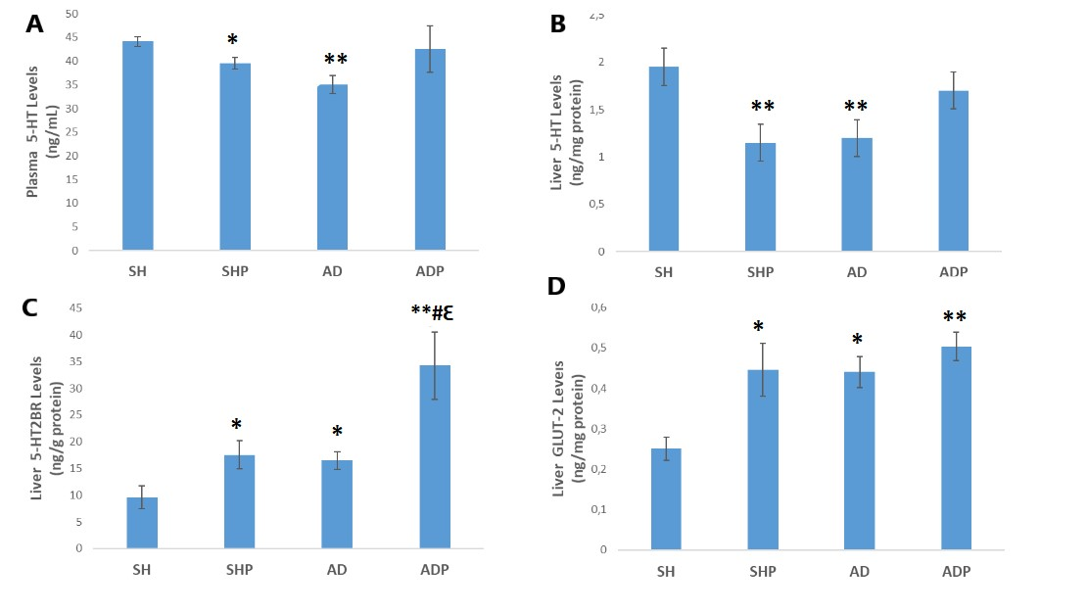
Şekil 2.A: Karaciğer 5-HT düzeyleri. İstatistiksel analiz, tek yönlü varyans analizi (ANOVA) ve ardından Tukey Post Hoc Testi ile yapıldı. Tüm değerler her grup için ortalama ± SEM ve n=6'dır. B: Plazma 5-HT düzeyleri. İstatistiksel analiz Kruskal Wallis Sıralamalarda Tek Yönlü Varyans Analizi ile yapıldı ve tüm ikili çoklu karşılaştırma prosedürleri Mann-Whitney U testi ile yapıldı. Tüm değerler her grup için ortalama ± SD ve n=6'dır. C: Karaciğer 5-HT2B düzeyleri. İstatistiksel analiz Kruskal Wallis Sıralamalarda Tek Yönlü Varyans Analizi ile yapıldı ve tüm ikili çoklu karşılaştırma prosedürleri Mann-Whitney U testi ile yapıldı. Tüm değerler her grup için ortalama ± SEM ve n=6'dır. D: Karaciğer GLUT-2 düzeyleri. İstatistiksel analiz, tek yönlü varyans analizi (ANOVA) ve ardından Tukey Post Hoc Testi ile yapıldı. Tüm değerler her grup için ortalama ± SEM ve n=6'dır. *, p<0,05 vs sham; **, p<0,01 vs sham; ***, p<0,001 vs sham; #, p<0,05 vs. SHZ; Ɛ, p<0,05 vs AD; gh, p<0,01 vs AD; ty, p<0,001 vs AD.

Karaciğer Glikozu 6 Fosfataz Düzeyleri: İstatistiksel analiz sonucu gruplar arasında karaciğer G6P düzeylerinde anlamlı bir fark olduğu görüldü, F (3,20) = 16,817, p =0,000 (Şekil 3A). Karaciğer G6P düzeyleri AD grubunda (0,296±0,033 ng/mg protein), SH (0,289 ± 0,040 ng/mg protein) grubuna göre değişmedi. Arı ekmeği verilmesi SHP (0,583±0,091 ng/mg protein) grubunun karaciğer G6P düzeylerini SH grubuna göre anlamlı derecede arttırdı. Ayrıca arı ekmeği verilmesi, AD grubuna kıyasla ADP (0,895±0,091 ng/mg protein) grubunun karaciğer G6P düzeylerini arttırdı.

Plazma Leptin Düzeyleri: İstatistiksel analiz sonucu gruplar arasında plazma leptin düzeylerinde istatistiksel olarak anlamlı bir fark vardı, F (3,20) = 10,339, p =0,000 (Şekil 3B). Plazma leptin düzeyleri AD grubunda (198,61± 14,734 pg/mL) SH (294,07±19,928 pg/mL) grubuna göre anlamlı derecede azaldı. Arı ekmeği verilmesi SHP (199,16 ± 12,807 pg/mL) grubunun plazma leptin düzeylerini SH grubuyla karşılaştırıldığında önemli ölçüde azalttı. Ayrıca arı ekmeği verilmesi ADP (267,59±11,527 pg/mL ) grubunun plazma leptin düzeylerini AD grubuna göre artırdı.

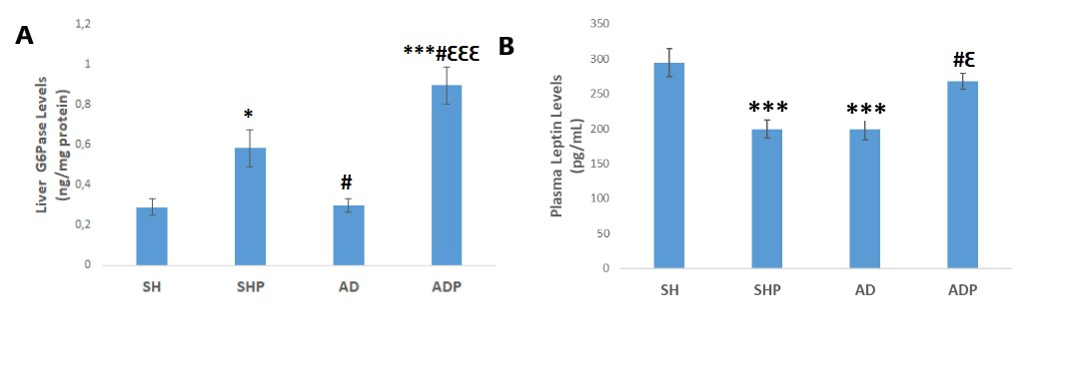
Şekil 3A:Karaciğer G6Pase düzeyleri. İstatistiksel analiz, tek yönlü varyans analizi (ANOVA) ve ardından Tukey Post Hoc Testi ile yapıldı. Tüm değerler her grup için ortalama ± SEM ve n=6'dır. B: Plazma Leptin düzeyleri. İstatistiksel analiz, tek yönlü varyans analizi (ANOVA) ve ardından Tukey Post Hoc Testi ile yapıldı. Tüm değerler her grup için ortalama ± SEM ve n=6'dır. *, p<0,05 vs sham; **, p<0,01 vs sham; ***, p<0,001 vs sham; #, p<0,05 vs. SHZ; Ɛ, p<0,05 vs AD; gh, p<0,01 vs AD; ty, p<0,001 vs AD.

Plazma FGF21 Düzeyleri: İstatistiksel analiz sonucu gruplar arasında plazma FGF21 düzeylerinde istatistiksel olarak anlamlı bir fark bulunmuştur (F (3.20) = 27,120, p =0.000) (Şekil 4A). Plazma FGF21 düzeyleri AD grubunda (196,50±32,80 ng/L) SH (305,11 ±29,97 ng/L) grubuna göre anlamlı derecede azaldı. Arı ekmeği uygulanması SHP (236,77±37,61 ng/L) grubunda SH grubuna göre plazma FGF21 düzeylerini anlamlı derecede azalttı. Ayrıca arı ekmeği uygulamasının AD grubuna göre ADP (137,38±31,69 ng/L) grubunda plazma FGF21 düzeylerini azalttığı görüldü.

Karaciğer FGF21 Düzeyleri: İstatistiksel analiz sonucu gruplar arasında protein FGF21 düzeylerinde istatistiksel olarak anlamlı bir fark bulunamadı (Şekil 4B). Karaciğer FGF21 düzeyleri AD (5,781±2,143 ng/mg protein) grubunda SH grubuna SH (8,911 ± 1,90 ng/mg protein) göre azalma eğiliminde olduğu görüldü. Ayrıca ADP grubunun FGF21 düzeyleri (8,002± 2,53 ng/mg protein) AD grubuna göre artmıştır. Ancak istatistiksel olarak anlamlı bir fark bulunamamıştır.

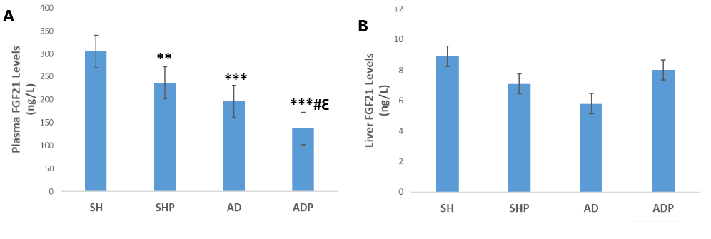

Şekil 4 A: Plazma FGF21 Düzeyleri.B: Karaciğer FGF21 Düzeyleri. İstatistiksel analiz, tek yönlü varyans analizi (ANOVA) ve ardından Tukey Post Hoc Testi ile yapıldı. Tüm değerler her grup için ortalama ± SD verildi. Her grup için n=6'dır. **, p<0,01 vs SH, ***, p<0,001 vs SH; #, p<0,05 vs. SHP; ##, p<0,01 vs. SHP; ###, p<0,001 vs. SHP;Ɛ, p<0,05 vs AD

Amiloid Beta Peptid-42 (Aβ-42) Oligomer Düzeyinin Analizi: Plazma ve doku homejenatlarında ABO düzeyleri ELISA yöntem ile analiz edilecek düzeyde değişim göstermemiştir. Bu nedenle ABO düzeyleri bulgusu edinilememiştir. Ancak diğer patolojik değişiklikler çalışmamızın sonuçlarını değerlendirmemiz açısından yeterli olmuştur.

1.5. Sonuçların Değerlendirilmesi:
Çalışmamızda Arı ekmeği takviyesinin karaciğer glikoz metabolizması üzerindeki etkisi, i.c.v. STZ enjeksiyonu yoluyla oluşturulan deneysel bir AD modelinde değerlendirildi. Çalışmamızda kullanılan STZ ve arı ekmeği dozları daha önce yapılan çalışmalar referans alınarak belirlendi. STZ'nin beyne enjeksiyonu, insülin direncine ve Alzheimer Hastalığında görülenlere benzer başka değişikliklere neden olur. Bu nedenle bu enjeksiyon tekniği Alzheimer Hastalığında meydana gelen metabolik değişiklikleri incelemek ve yeni tedavi yaklaşımları geliştirmek için faydalıdır (15).

Önceki raporlar, Alzheimer hastalığı (AD) olan hastaların ve AD'nin fare modellerinin sıklıkla bozulmuş glukoz-insülin homeostazisi ve AD semptomlarının başlangıcından önce vücut ağırlığı kaybı sergilediğini göstermiştir (5, 20). Çalışmamızda açlık kan glukoz düzeyleri, serum insülin düzeyleri ve HOMA-IR düzeyleri dahil olmak üzere periferik glukoz metabolizmasıyla ilgili çeşitli belirteçler araştırıldı. Çalışmamızda önceki çalışmalarla uyumlu olarak, AD grubunda plazma insülin düzeylerinin anlamlı derecede azaldığı, açlık kan glukoz düzeylerinin ise anlamlı derecede arttığı görüldü.

İnsülin pankreasın beta hücreleri tarafından üretilen bir hormondur. Kas ve yağ gibi dokularda glikoz alımını artırır. Bu nedenle birincil işlevi periferik glukoz homeostazisini sürdürmektir (21). Epidemiyolojik veriler hem hiper hem de hipoinsülineminin AD gelişme riskini artırdığını göstermektedir (22,23). Pankreas adacıklarının β hücreleri tarafından insülin salgılanmasının bozulması (β hücresi fonksiyon bozukluğu), T2DM'yi karakterize eden hipoinsülinemi ve hiperglisemiye yol açar (24). Diyabet çoğu zaman hiçbir semptomu olmayan ve genellikle yaşamın ilerleyen dönemlerinde ortaya çıkan bir hastalıktır. İnsülin direnci ise hiperinsülinemi ve hiperglisemi ile karakterize DM ve komplikasyonlarından yıllar önce ortaya çıkabilen klinik tablodur (25, 26). Bondar ve ark. tarafından yapıla çalışmada β hücrelerinin fonksiyonu azalmış hastaların daha düşük insülin direnci indekslerine sahip olduğunu göstermiştir (27). Yani bu bilg DM bireylerde insülin direncini gösteren HOMA-IR indeksinin azaldığını göstermektedir. Bu bilgiyle tutarlı olarak çalışmızda AD grubunda SH grubuna kıyasla HOMA-IR düzeylerinde anlamlı bir azalma görüldü. Sonuç olarak AD grubu sıçanların plazma glukoz, insülin ve HOMA-IR değerleri bu sıçanların DM bulgularını yansıttığını göstermektedir (28).

Glikoz homeostazisinin kontrolünün çeşitli dokularda üretilen hormonların kompleks entegrasyonuyla sağlandığı bilinmektedir. Yapılan çalışmalar, periferdeki 5-HT'nin, fizyolojik koşullara bağlı olarak karaciğer glikoz metabolizmasını etkilediğini göstermektedir. Bizde çalışmamızda periferal 5-HT'nin hepatik glukoz homeostazisini HTR2B aracılığıyla nasıl etkilediğini araştırdık. Çalışmamızda AD grubu sıçanların hem serum hem de karaciğer dokusunda 5-HT düzeylerinin anlamlı düzeyde azaldığı, karaciğer 5HT2B düzeylerinin ise arttığı gözlendi. Paulose ve ark. tarafından yapılan bir çalışmada piridoksin eksikliği olan genç sıçanların beyinlerindeki 5-HT artışına rağmen 5-HT reseptörlerinin azaldığını gösterilmiştir (29). Bu açıdan sonuçlarımız 5-HT reseptör düzeyi ile 5-HT konsantrasyonu arasında negatif korelasyon gösteren çalışmalarla uyumlu bulunmuştur (30). Ayrıca çalışmamızda AD'li sıçanların karaciğerinde 5HT2B düzeylerindeki artışa paralel olarak GLUT2 düzeylerinin de arttığı ancak G6Pase düzeylerinin değişmediği gözlendi. GLUT2, hepatositlerdeki GLUT ailesinin ana üyesidir. Kan dolaşımındaki glikoz seviyelerine bağlı olan, karaciğer hücrelerinde glikoz girişinde çok önemli bir rol oynar. Glikoz hücreye girdikten sonra, glikokinaz enzimi tarafından hızla glikoz-6-fosfata dönüştürülür. Daha sonra ya glikoliz yoluyla metabolize edilir ya da glikojen olarak depolanır (31). Bu nedenle bulgularımız, 5 HT2BR'nin AD sıçanlarının karaciğerindeki GLUT2 seviyelerini artırarak hepatositlere glikoz girişini teşvik ettiğini işaret etmektedir. Bizim bulgularımız ile uyumlu olarak daha önce yapılan bir çalışmada astrositik hücrelerde 5-HT2B reseptör aktivasyonunun glikojen sentezi üzerindeki etkisi gösterilmiştir (32). Ayrıca sonuçlar birlikte değerlendirildiğinde AD'de artan periferik glukoz düzeyine karşı bir adaptasyon mekanizması olarak hepatik GLUT2 düzeyinin 5HT2BR aracılığıyla arttığını söylemek mümkündür. Bildiğimiz kadarıyla çalışmamız, 5-HT2BR'nin karaciğere glukoz girişini artırarak Alzheimer hastalığında bir adaptasyon mekanizması olarak glukoz metabolizmasını düzenleyebileceğini gösteren ilk çalışmadır. Ayrıca bulgularımız AD'de periferik 5-HT'nin azaldığını gösteren önceki çalışmalarla uyumlu bulunmuştur (33).

Çalışmamızda, arı ekmeği uygulamasının, ADP grubunda plazma ve karaciğer dokusunda 5-HT düzeylerinde belirgin bir artışa neden olduğu ve ayrıca karaciğerde 5HT2B düzeylerini de önemli ölçüde artırdığı görüldü. Serotonin sentezinde Trp substratının varlığının kritik olduğu ve diyetteki Trp'nin 5-HT sentezini arttırdığı bilinmektedir (7, 34). Arı ekmeğinin serbest amino asitler, şekerler, yağ asitleri, mineraller, organik asitler, polifenoller ve vitaminler gibi 300'den fazla bileşik içerdiği bilinmektedir. Ayrıca Bayram ve ark. tarafından Arı ekmeğinin triptofan dahil birçok amino asit içerdiği gösterilmiştir (17). Bu bilgi, arı ekmeğindeki triptofan içeriğinin ADP grubunda periferik 5HT sentezini arttırdığını düşündürmektedir. Ayrıca araştırmamız 5HT seviyelerinde artış olduğunda hepatik 5HT2B seviyelerinin de artabileceğini göstermiştir. Ayrıca çalışmamızın sonuçlarına göre, Arı ekmeği uygulamasının, ADP grubundaki sıçanların karaciğerlerinde G6Pase düzeylerini önemli ölçüde arttırdığı, GLUT2 düzeylerinin ise hafif derecede artırdığı görüldü. Bu bulgular, ADP grubu sıçanların karaciğer dokusundan glikoz çıkışının önemli ölçüde arttığını göstermektedir. Ancak ilginç şekilde arı ekmeği uygulaması ADP grubu sıçanların açlık glukoz düzeylerini azaltmıştır. 5-HT'nin hepatik glukoneogenez, glikojen depolanması, glukoz alımı ve glikoliz üzerindeki etkisini inceleyen çalışmalar çelişkili sonuçlar vardır (35,36,37,38). Sonuçlarımız 5-HT'nin glukoz metabolizması üzerindeki etkisinin fizyolojik duruma bağlı olarak değişebileceğini gösteren çalışmalarla tutarlıdır. Ayrıca bildiğimiz kadarıyla çalışmamız, arı ekmeği uygulamasının Alzheimer'lı sıçanların açlık glikoz düzeylerini azalttığını ortaya koyan ilk çalışmadır.

Leptin, özellikle leptin veya insülin eksikliğinin hiperglisemik modellerinde kan glikoz düzeylerini bağımsız olarak azaltabilir. Leptinin insülin düzeylerini artırmamasına rağmen T1D modellerinde insülin duyarlılığını güçlü bir şekilde arttırdığı gösterilmiştir (39, 40). Çalışmamızda arı ekmeği uygulamasının, ADP grubunun plazmasındaki leptin düzeylerini artırdğı görüldü. Ayrıca arı ekmeği uygulaması, insülin seviyelerini etkilemeden ADP grubunun plazmasındaki glikoz seviyelerini azalttı. Daha önce Doğanyigit Z. ve ark. tarafından yapılan çalışmada arı ekmeği uygulamasının obez sıçanların mide dokusunda leptin immünoreaktivitesini arttırdığını göstermiştir (13). Bu açıdan bulgularımız daha önce yapılan çalışmalarla tutarlılık göstermektedir. Bu veriler birlikte değerlendirildiğinde deneysel Alzheimer model sıçanlarda arı ekmeği uygulamasının net etkisinin, plazmadaki leptin düzeyini arttırarak plazma glukoz düzeyini düşürmek olduğu söylenebilir. Üstelik önceki bulgular, AD'li hastalarda dolaşımdaki leptin seviyelerinin kontrollere göre anlamlı derecede düşük olduğunu göstermektedir (41). Bu bilgiyi destekler şekilde çalışmamızda AD grubu sıçanların plazmasında leptin düzeylerinin azaldığı görüldü.

Bununla birlikte arı ekmeği sağlıklı sıçanların plazmasındaki açlık glukoz düzeylerini hafif derecede artırdı ve insülin düzeylerini önemli ölçüde azalttı. Ayrıca SHP grubunda HOMA-IR seviyeleri belirgin şekilde azaldı. Bu sonuçlar arı ekmeği verilmesinin pankreasta insülin salgısını bozarak hiperglisemiye neden olabileceğini göstermektedir. Ayrıca arı ekmeği uygulaması SHP grubunun karaciğerindeki 5-HT2BR, GLUT2 ve G6Pase düzeylerini önemli ölçüde artırdı. Bu sonuçlar arı ekmeğinin SHP sıçanlarının karaciğerinde 5-HT2B aracılı glukoz metabolizmasını etkilediğine işaret etmektedir. Ancak ilginç bir şekilde arı ekmeği uygulamasının SHP grubu sıçanların plazma ve karaciğer dokusundaki 5-HT düzeylerini önemli ölçüde azalttığı gözlendi. Ayrıca çalışmamızda arı ekmeği uygulamasının SHP grubu sıçanların plazmasındaki leptin düzeylerini önemli ölçüde azalttığı ve kilo kaybını arttırdığı gözlendi. Beslenme sinyallerinin ve enerji metabolizmasının düzenlenmesinde hem Leptinin hem de merkezi 5-HT'nin rol oynadığı bilinmektedir (7). Elde edilen sonuçlara göre arı ekmeğinin beyin nerji metabolizmasını etkilenmiş olabileceğini düşündürmüştür. Özellikle artan plazma Trp/büyük nötr amino asitler (LNAA) oranı, beyindeki Trp alımını ve 5-HT sentezini artırır (7). Daha da önemlisi, merkezi 5-HT'nin beslenme sinyallerinin ve enerji metabolizmasının düzenlenmesinde rol oynadığı bilinmektedir. 5-HT2C reseptörleri yoluyla merkezi serotonin sinyallemesinin bozulması, farelerde hiperfajiye neden olarak obeziteye, insülin direncine ve leptinden bağımsız olarak bozulmuş glukoz toleransına yol açar (7). Kan dolaşımına salınan leptin miktarı vücutta depolanan yağ miktarıyla doğru orantılıdır. Vücut kilo verdikçe ve yağ depoları azaldıkça dolaşımdaki leptin seviyeleri de azalır. Azalan leptin seviyeleri beyne, vücut ağırlığını geri kazanmak için gıda alımını artırması ve enerji harcamasını azaltması sinyalini verir (11). Bu bilgiler ışığında, sonuçlarımız arı ekmeğinin beyindeki 5-HT düzeylerini arttırarak kilo kaybına yol açabileceğini ve adipositlerden leptin salınımını azaltabileceğini düşündürmektedir.

Sonuç olarak çalışmamızdan elde edilen bulgular, AD grubundaki sıçanların karaciğer dokusunda glukoz metabolizmasının anti-diyabetik savunma sistemi oluşturacak şekilde modüle edildiğini gösterdi. Arı ekmeği uygulamasının Alzheimer oluşturulmuş sıçanlarda leptin aracılı insülin duyarlılığını artırarak açlık kan glukoz düzeylerini azalttığı saptandı.

2. Proje Çıktıları (Kitap, Kitap Bölümü, Makale, Bildiri, Tez, Patent vb. Çıktılara İlişkin Bilgiler)

1-Projemizden elde edilen veriler ‘Effect of Bee Bread on Liver 5HT2B-Mediated Glucose Regulation in Alzheimer's Rat Model’ başlıklı bir makaleye dönüştürülmüş ve Kocatepe Tıp dergisinde değerlendirme aşamasına alınmıştır (Id:1433727).
Tr Dizin indeksli dergide yayınlanmış makale doçentlik kriterlerini sağlama açısından oldukça önemlidir.
Kocatepe Tıp dergisi Türkiye Atıf Dizini, Tübitak Ulakbim Tr Dizini, Sobiad, Index Copernıcus Internatıonal Ve Google Scholar Veri Tabanında dizinlenmektedir.

2-Projemizde kullanılan deney hayvanlarının beyin dokuları alınmış ve farklı analizler gerçekleştirilmiştir. Ayrıca bu hayvanlarda EEG analizleri yapılmıştır. Elde edilen veriler 2 farklı makaleye dönüştürülmek üzere yazım aşamasındadır.

Sonuç olarak proje kapsamında bir TRdizin 2 SCI indexli olmak üzere 3 yayının çıkması beklenmektedir.

3. Proje Çalışma Takvimi İle İlgili BİLGİLER (Gecikmeler, Sapmalar, Düzeltmeler ve Açıklamalar)
Projemizin 04.09.2023 tarihinde başlaması ve 04.10.2024 tarihinde bitmesi planlanmıştır.
Projemiz 20.03.2024 tarihinde öngörülen süreden önce tamamlanmıştır.

Deneysel hayvan modelinin oluşturulabilmesi için deney hayvanlarının temini şu şekilde gerçekleşmektedir.
1-Deney hayvanı temin edilecek merkeze istenilen hayvanların sayısı ve yaşının bildirilmesi
2-Deney hayvanları ünitesinin istenilen sayıda hayvanı üretmesi (1 veya 2 ay süser)
3- Üretilen hayvanların istenilen yaşa gelmesi (3 aylık hayvan istenildiği için 3 ay sürer)
Böylece normal şartlarda 3 aylık deney hayvanlarının teslim alınması yaklaşık 5-6 ay süren bir zaman alır.

Ancak bizim çalışmamız için deney hayvanı sipariş ettiğimiz esnada başka bir araştırmacının sağlık nedeniyle çalışmasını ertelemek zorunda olduğunu ve şartlarımıza uygun deney hayvanlarının hazır olarak bulunduğunu öğrendik. Böylece 6 ay beklemeden deney hayvanlarını teslim alarak çalışmamızı başlattık. Ayrıca çalışmamızda sipariş edilen deneysel malzemeler sıklıkla görülebilen teslimat sıkıntısı yaşanmadan zamanında teslim edildi. Böylece çalışmamız öngörülen zamandan önce tamamlandı.

4. Proje Bütçesi

Bütçe Kalemi | Onaylanan Bütçe (TL) | Harcanan Bütçe (TL) | Kalan Bütçe (TL)
Personel Giderleri
Seyahat Giderleri
Makine-Teçhizat Giderleri | 98000
Tüketim Malzemesi Giderleri | 49,356
Yazılım Giderleri
Hizmet Alım Giderleri
TOPLAM | 147,356

5. Diğer Değerlendirmeler (Varsa)

PROJE YÜRÜTÜCÜSÜNÜN:
Unvanı-Adı-Soyadı | Birimi-Bölümü/Programı | Tarih | İmza
Dr Öğretim Üyesi Ebru AFŞAR | Tıbbi Biyokimya-Diş Hekimliği Fakültesi | 20.03.2024

